中國文化大學109年度微學分課程 成果紀錄表

申請系/組 | 史學系
課程名稱 | 文史哲看陽明山學：從四明山到陽明山——蔣中正的故鄉情懷
課程內容  （活動內容簡述/執行成效） | 主辦單位：史學系  課程日期：2020年11月6日（五）下午1:10-3:00  課程地點：圖書館2樓6號研究室  授課教師：高純淑/陳立文館長  鐘點規劃：(0.1學分/2時數/鐘點)  參與人數：15人（教師2人、學生13人、行政人員1人、校外0人）  課程內容：透過一九一五年至一九七二年的蔣中正日記，瞭解蔣中正的故鄉情懷與地景的聯繫關係。並經由草山到陽明山的命名過程，談及蔣中正初到草山，成立陽明山管理局及中山樓的沿革。  執行成效：本次課程，共有13名同學參與，並回收12份記錄表及13份回饋表。同學表示，在講師的分析與介紹中的蔣中正，呈現一個與過去所熟知的強人形象不同的故鄉情懷，令人感到印象深刻，收穫甚多。
活動照片  (檔案大小以不超過2M為限) | 活動照片電子檔名稱  (請用英數檔名) | 活動照片內容說明(每張20字內)
 | 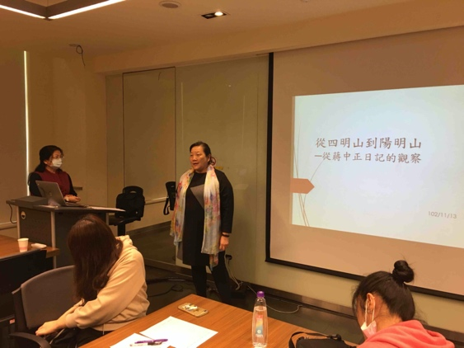 | 陳立文館長介紹今日講師的豐富學經歷。
 | 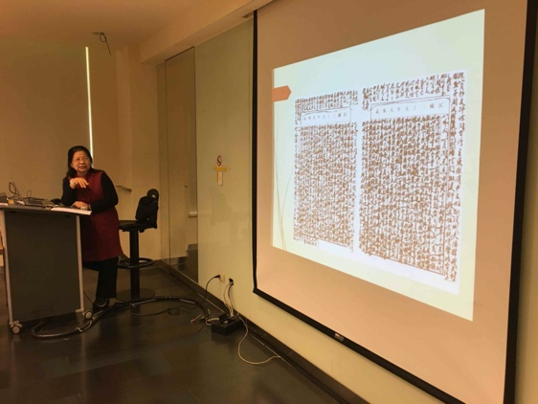 | 高純淑老師透過蔣中正日記講述其故鄉情懷。
 | 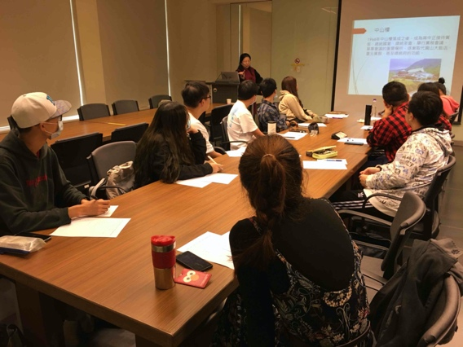 | 學生認真聽講並針對蔣中正的生活提出問題。

